Titel: Tildeling af elever | Kategori:
Sidste opdatering: 12-04-2017 08:46 | Forfatter: Dan
Sprog: Dansk | Nøgleord:

Tildeling af elever fra venteliste
Vælg den lærer der skal arbejdes med og klik på ikonet Timer .

Klik dernæst på knappen Tilføj elev fra Venteliste .
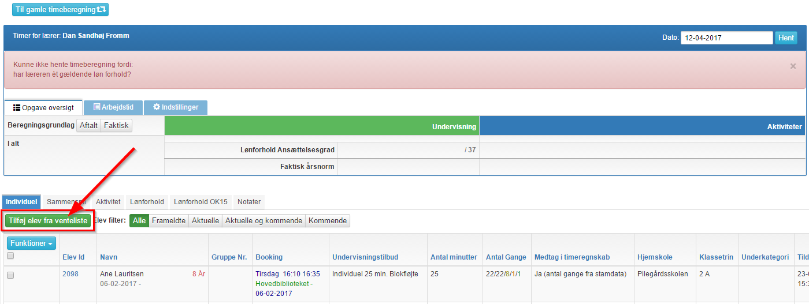

Nu åbnes en visning af ventelisten.
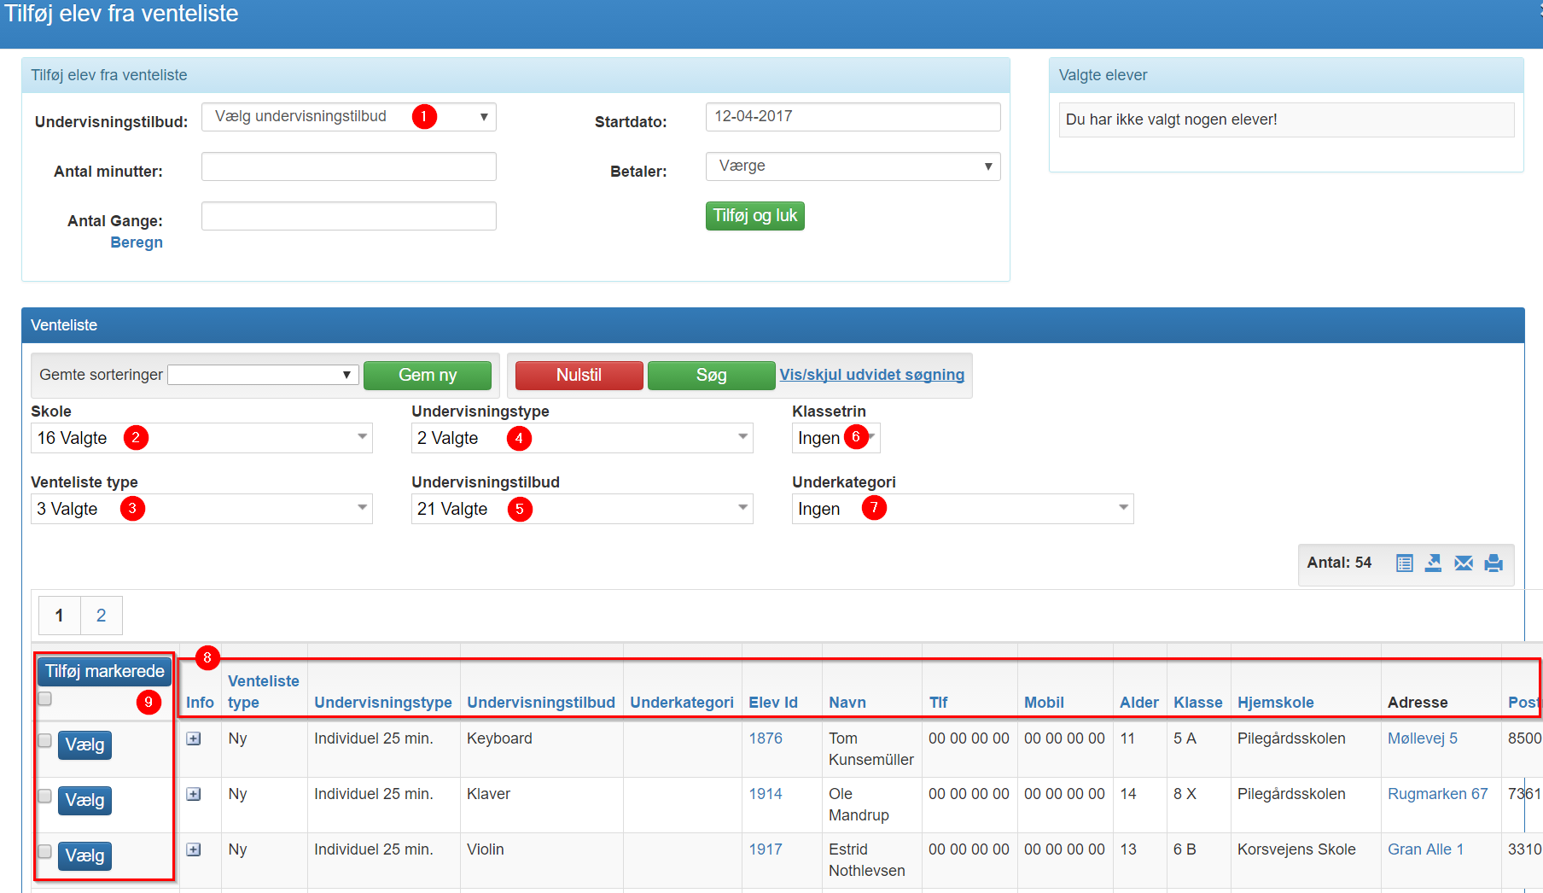
1. Her kan du begrænse din ventelistevisning ud fra elever på ét bestemt undervisningstilbud
2. Her kan du begrænse din ventelistevisning med udgangspunkt i elever fra en bestemt skole
3. Her kan du begrænse din ventelistevisning ud fra en ventelistetype. Eks. Nye elever, instrumentskifte, orlovselever mv.
4. Her kan du begrænse din ventelistevisning ud fra en bestemt undervisningstype
5. Her kan du begrænse din ventelistevisning ud fra en sammensætning af undervisningstilbud. Til forskel fra pkt. 1, kan du her have flere end ét undervisningstilbud med i din visning.
6. Her kan du begrænse din ventelistevisning ud fra elever fra et bestemt klassetrin.
7. Her kan du begrænse din ventelistevisning ud fra en bestemt underkategori til et undervisningstilbud.
8. Når du har fortaget dine valg i pkt. 1-7, kan du sortere dine resultater, stigende eller faldende ved at klikke på en af de blå overskrifter.

9. Her markeres de elever på ventelisten der ønskes tilføjet den valgte lærer. Du kan tilføje en enkelt elev ved at klikke på den blå ”Vælg” knap”
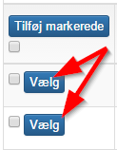
Eller markere flere elever i deres tjekboks og tilføje de markerede ved at klikke på den blå knap ”Tilføj markerede”
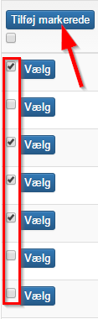

Afslut med at klikke på den grønne knap ”Tilføj og luk”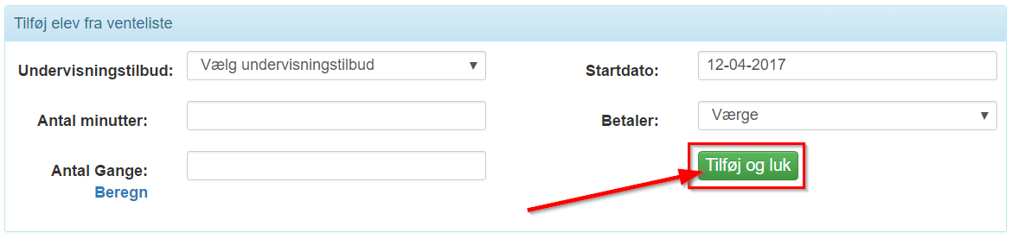
De valgte elever er nu tilføjet læreren og er ikke længere Aktive på ventelisten.
Vælg Opdater (F5) for at få resultatet af timeudregningen.

Individuelle elever i smågrupper
Hvis flere elever ønskes undervist på mindre hold hvor elevernes individuelt tildelte minutantal ønskes sammenlagt, kan flere elever knyttes sammen og blive tildelt et fælles gruppenummer. Når eleverne er grupperet på denne måde optræder de som én samlet booking i lærerens skema, sammensat af hver deres individuelle booking.
Gå til lærerens timer
Herefter skal du vælge de elever du ønsker at gruppere.
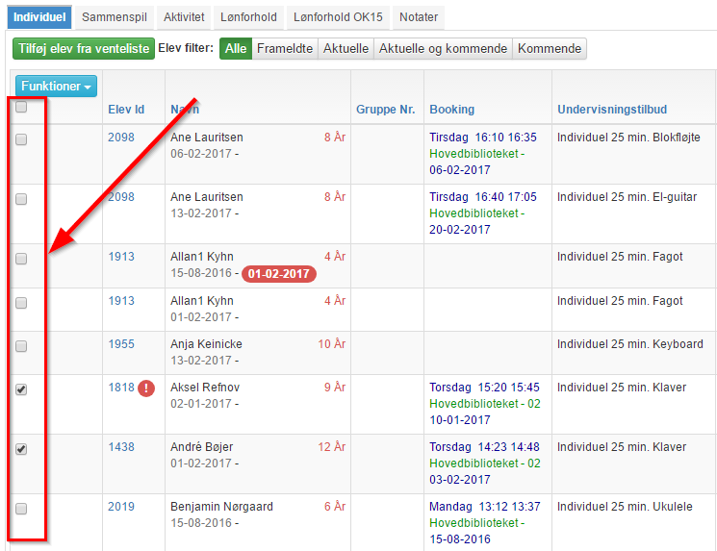 Klik på og vælg 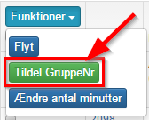

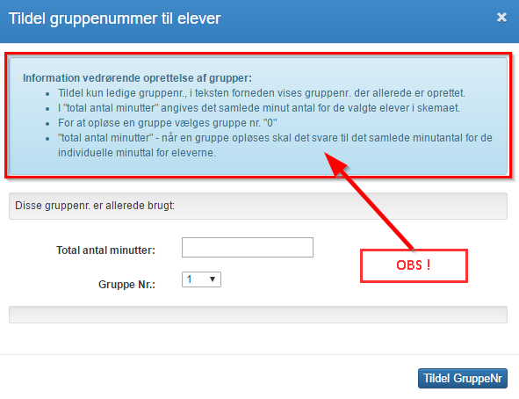

Når du har udfyldt ovenstående skema, skal du klikke 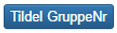for at gennemføre grupperingen.
Nu er gruppen at se i lærerens skema , eller læg skema
